LAPORAN PROGRES PROYEK
MTA Subway Hourly Ridership
Minggu 3: Data Wrangling – Gathering Data
Nama kelompok | Kelompok Smile
Anggota | Muhammad Abil Khoiri (101032330094); Firdaus Arif Ramadhani (101032300131)
Topik proyek | Analisis dan Prediksi Volume Kepadatan Penumpang Kereta Bawah Tanah (MTA Subway Hourly Ridership) Menggunakan Integrasi Data Real-Time GTFS
Notebook Google Colab | https://colab.research.google.com/drive/1GU64Yx-8Bq7PgxiG-lg5t9dnfb1lKIH5
Repositori GitHub | https://github.com/fxrdhan/mta-subway-bigdata

I. Latar Belakang
Jaringan kereta bawah tanah (subway) Metropolitan Transportation Authority (MTA) New York City melayani jutaan komuter setiap hari melalui 428 kompleks stasiun. Tingginya volume mobilitas harian memicu risiko penumpukan penumpang (overcrowding) di peron dan ketidakefisienan alokasi frekuensi armada kereta. Selain itu, masa transisi sistem tiket dari kartu magnetik (MetroCard) ke pembayaran nirsentuh digital (OMNY) menuntut penataan gerbang masuk (turnstile) yang adaptif.
Melalui integrasi data historis volume penumpang per jam (batch data) dan pemantauan pergerakan armada secara langsung melalui General Transit Feed Specification Realtime (GTFS-RT streaming), sistem dapat memprediksi lonjakan komuter, mengkorelasikan keterlambatan kereta dengan kepadatan stasiun, serta mengoptimalkan operasional transit secara presisi.

II. 5W1H

What
Analisis pola pergerakan, peramalan (forecasting) kepadatan penumpang per jam (hourly ridership), dan pemantauan keterlambatan armada kereta real-time pada 428 kompleks stasiun subway MTA New York City menggunakan pipeline Big Data dan Machine Learning.

Why
- Memitigasi risiko penumpukan komuter berbahaya (crowd safety) di peron stasiun pada jam sibuk (rush hour).
- Menyesuaikan frekuensi perjalanan kereta secara dinamis berbasis kebutuhan riil penumpang untuk efisiensi operasional dan energi.
- Memetakan kecepatan adopsi tiket nirsentuh (OMNY) terhadap kartu fisik (MetroCard) guna optimalisasi fasilitas gerbang stasiun.

Who
- Metropolitan Transportation Authority (MTA) dan New York City Transit (NYCT) sebagai operator utama pengambil kebijakan armada.
- New York City Department of Transportation (NYC DOT) untuk integrasi antarmoda transportasi perkotaan.
- Manajer Operasional dan Petugas Keamanan Stasiun untuk pengendalian kerumunan di lapangan.
- Komuter dan masyarakat pengguna transportasi massal Kota New York.

Where
- Data Batch: Portal Resmi Open Data Pemerintah Negara Bagian New York (data.ny.gov), diakses via SODA API (data.ny.gov/resource/5wq4-mkjj.json).
- Data Streaming: Portal Pengembang Resmi MTA (api.mta.info) berbasis spesifikasi protokol GTFS Realtime.

When
- Periode Data Historis (Batch): 1 Januari 2025 hingga September 2026 (terdiri dari 45.243.727 baris data terverifikasi tanpa null).
- Pembaruan Data (Streaming): Data posisi armada (Vehicle Positions) dan estimasi kedatangan/keterlambatan (Trip Updates) yang mengalir setiap 30 detik secara kontinu.

How
- Pipeline & Ingestion:
  - Batch Processing: Ekstraksi data via DuckDB dan Apache Arrow dengan format penyimpanan terkompresi Apache Parquet (zstd), mereduksi 45,2 juta baris menjadi sekitar 124 MB.
  - Streaming Ingestion: Penarikan feed GTFS-RT setiap 30 detik menggunakan Python Kafka Producer menuju topic Kafka (mta-gtfs-stream) untuk konsumsi real-time via Spark Streaming.
- Storage Management:
  - SQL (PostgreSQL): Menyimpan data tabular agregat per stasiun, Borough, dan master rute perjalanan.
  - NoSQL (MongoDB): Menyimpan payload log peristiwa (event) GTFS-RT mentah dan metadata geospasial stasiun.
- Machine Learning:
  - Regresi: Prediksi volume penumpang jam berikutnya (log(1 + ridership)) per stasiun.
  - Klasifikasi: Identifikasi kondisi jam sibuk (Peak vs Off-Peak) serta deteksi anomali keterlambatan jalur kereta.
  - Clustering (K-Means): Segmentasi 428 stasiun berdasarkan profil fluktuasi komuter (kawasan perkantoran, pemukiman, atau transit wisata).

III. Data Wrangling – Gathering Data
Bagian ini mendokumentasikan tahap pengumpulan data (gathering). Seluruh proses dijalankan di Google Colab dan dijelaskan langkah demi langkah pada notebook proyek bagian MINGGU-3. Gambar pada bagian ini diambil langsung dari notebook tersebut.

3.1 Fiksasi Dataset
Dataset final kelompok adalah MTA Subway Hourly Ridership: Beginning 2025 dari portal NY Open Data. Dataset difiksasi sebagai snapshot dengan batas waktu (cutoff) 16 September 2026 pukul 23:00, sehingga isinya tetap walaupun portal terus menambah data setiap minggu. Setelah difiksasi, dataset ini tidak diganti tanpa persetujuan dosen.
Tabel 1. Identitas dataset final
Item | Keterangan
Nama dataset | MTA Subway Hourly Ridership: Beginning 2025
ID dataset | 5wq4-mkjj
Pemilik | Metropolitan Transportation Authority (MTA)
Sumber | https://data.ny.gov/d/5wq4-mkjj
Akses data | SODA API https://data.ny.gov/resource/5wq4-mkjj.csv (tanpa autentikasi)
Periode snapshot | 1 Januari 2025 00:00 sampai 16 September 2026 23:00 (624 hari)
Jumlah data | 45.243.727 baris
Jumlah fitur | 12 kolom
Target/label | Tidak ada label bawaan; target proyek adalah ridership

Alasan pemilihan dataset:
- Sesuai topik proyek: jumlah penumpang tercatat per jam untuk setiap kompleks stasiun, sehingga dapat dipakai untuk menganalisis dan memprediksi kepadatan penumpang per jam.
- Merupakan data resmi dari operator (MTA) dan diperbarui setiap minggu.
- Memuat metode pembayaran (OMNY dan MetroCard) yang dibutuhkan untuk analisis adopsi pembayaran nirsentuh.
- Dapat diambil langsung lewat API tanpa autentikasi, sehingga proses pengumpulan dapat diulang dan diverifikasi.
- Memiliki ID dan koordinat stasiun, sehingga dapat dihubungkan dengan data streaming GTFS-RT pada tahap berikutnya.
Satu baris dataset mewakili jam × kompleks stasiun × metode pembayaran × kelas tarif. Dataset tidak memiliki label bawaan. Kolom ridership menjadi target regresi (jumlah penumpang per jam), sedangkan label jam sibuk (peak/off-peak) untuk klasifikasi akan diturunkan dari kolom ini pada tahap berikutnya.
Tabel 2. Kolom dataset
No | Kolom | Tipe | Keterangan
1 | transit_timestamp | timestamp | Waktu lokal New York, dibulatkan ke bawah ke jam
2 | transit_mode | teks | subway, staten_island_railway, atau tram
3 | station_complex_id | teks | ID kompleks stasiun
4 | station_complex | teks | Nama kompleks stasiun beserta rutenya
5 | borough | teks | Wilayah administratif
6 | payment_method | teks | omny atau metrocard
7 | fare_class_category | teks | Kelas tarif
8 | ridership | numerik | Jumlah penumpang yang masuk (target)
9 | transfers | numerik | Bagian ridership yang masuk lewat transfer gratis
10 | latitude | numerik | Lintang stasiun
11 | longitude | numerik | Bujur stasiun
12 | georeference | teks | Titik lokasi format WKT POINT (bujur lintang)

Dataset 2020–2024 (wujg-7c2s) memiliki skema yang sama, tetapi tidak dimasukkan karena ruang lingkup proyek difiksasi pada data 2025 dan seterusnya. Sumber streaming (GTFS-RT) dikumpulkan pada tahap terpisah.

3.2 Sumber dan Cara Memperoleh Data
Data diambil langsung dari sumber utama melalui SODA API portal NY Open Data, menggunakan permintaan HTTP GET (pustaka requests) di Google Colab. Tiga endpoint dipakai:
- /api/views/5wq4-mkjj.json untuk membaca metadata dan memastikan sumbernya benar (Gambar 1).
- /resource/5wq4-mkjj.json untuk melihat bentuk mentah respons. Pada format ini seluruh angka dikirim sebagai teks dan georeference berupa objek GeoJSON (Gambar 2).
- /resource/5wq4-mkjj.csv untuk pengambilan data, karena lebih ringkas dan dapat dibaca langsung dengan tipe kolom yang ditetapkan.
Kueri agregat di sisi server ($select, $where, $group) juga dipakai untuk memfiksasi snapshot dan sebagai acuan validasi.
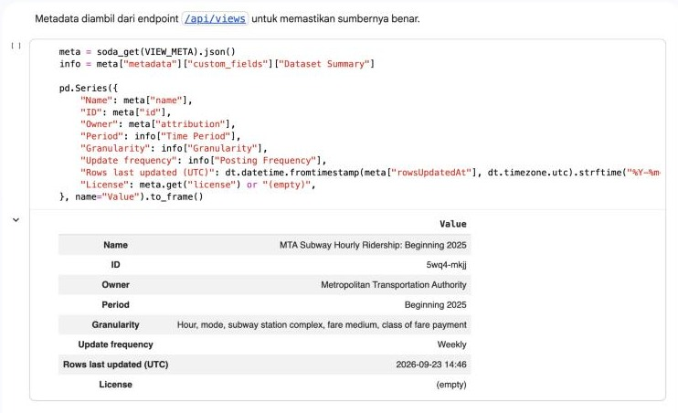
Gambar 1. Metadata dataset dari endpoint /api/views.
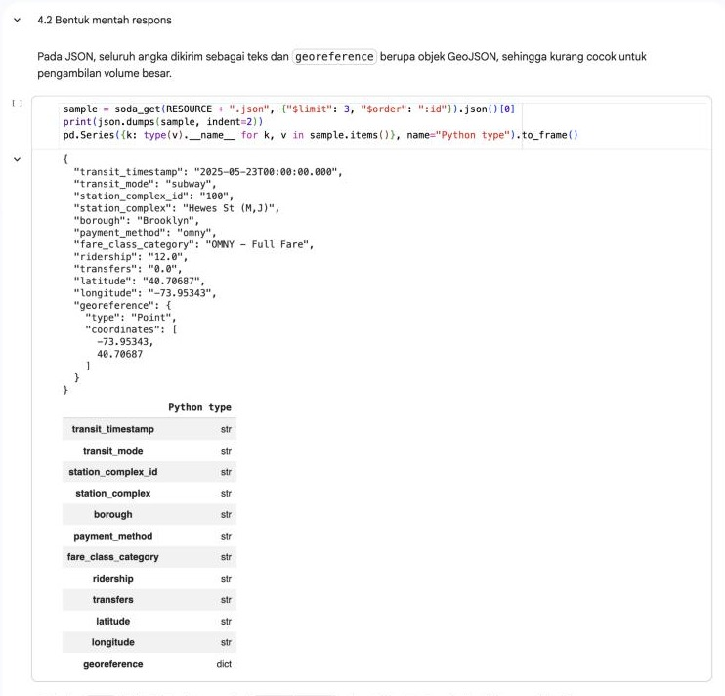
Gambar 2. Bentuk mentah respons JSON: seluruh nilai bertipe teks dan georeference berupa objek.

3.3 Karakteristik Awal Dataset
Tabel 3. Karakteristik awal dataset final
Karakteristik | Nilai
Dimensi | 45.243.727 baris × 12 kolom
Rentang waktu | 2025-01-01 00:00 sampai 2026-09-16 23:00 (14.975 jam, 624 hari)
Kompleks stasiun | 428
Moda | 3: subway (99,27% baris), Staten Island Railway (0,39%), tram (0,35%)
Borough | 5: Brooklyn, Manhattan, Queens, Bronx, Staten Island
Metode pembayaran | 2: OMNY (55,41% baris) dan MetroCard (44,59% baris)
Kelas tarif | 12 kategori
ridership | min 1; median 7; rata-rata 49,49; maks 23.510; total 2.238.986.651
transfers | min −30; median 0; rata-rata 2,47; maks 2.556; total 111.767.861
Nilai kosong | 0 pada seluruh kolom

Nilai-nilai di atas diambil dari pemeriksaan struktur awal pada notebook bagian 8 (Gambar 3–6). Temuan awal berikut hanya dicatat untuk tahap assessing dan cleaning; tidak ada perbaikan pada tahap ini:
- 226 baris transfers bernilai negatif.
- Satu jam tidak muncul, yaitu 2026-03-08 02:00 (bertepatan dengan pergantian ke waktu musim panas di New York).
- Satu kompleks stasiun (St George, ID 501) tercatat dengan dua moda.
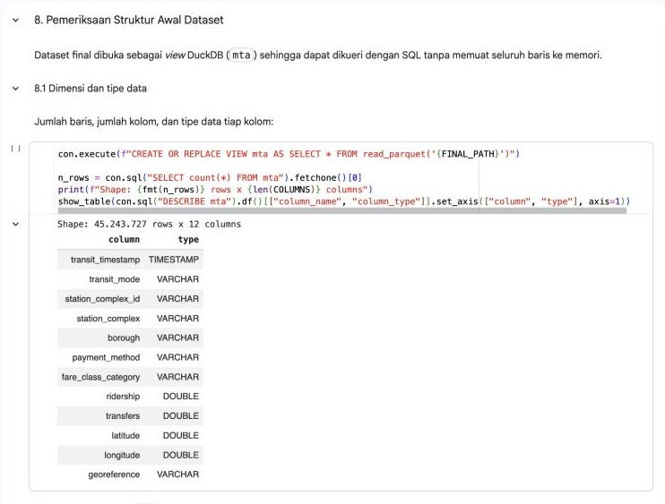
Gambar 3. Dimensi dan tipe data dataset final.
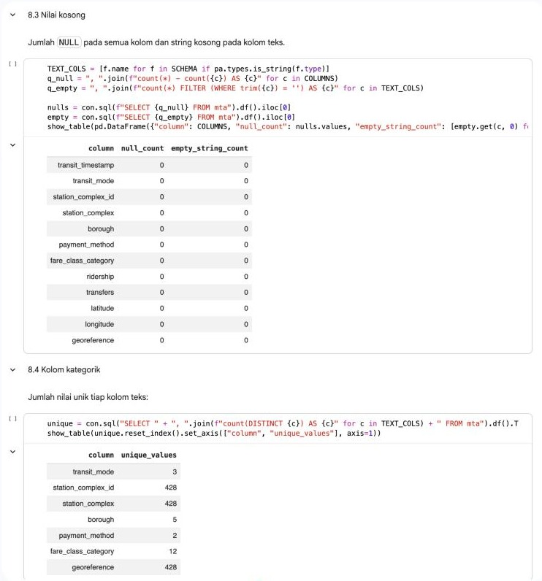
Gambar 4. Jumlah nilai kosong (0 pada seluruh kolom) dan jumlah nilai unik kolom teks.
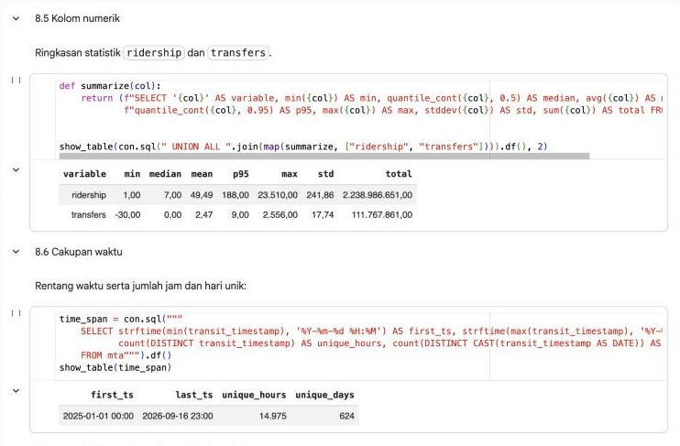
Gambar 5. Statistik kolom numerik dan cakupan waktu.
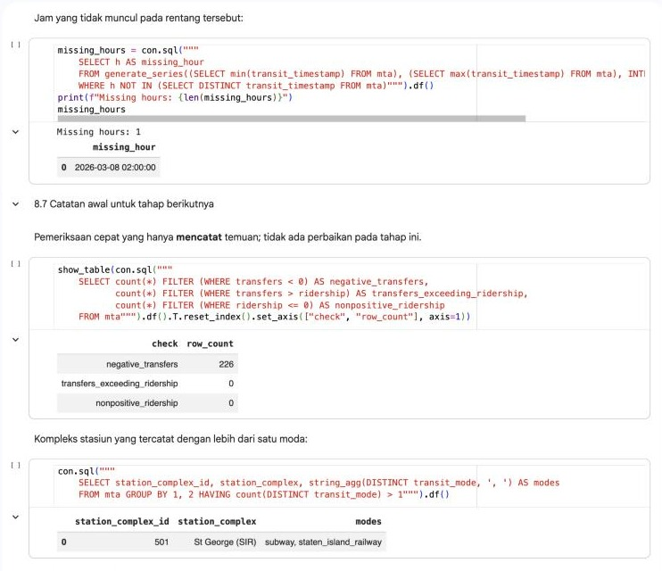
Gambar 6. Temuan awal: jam yang tidak muncul, transfers negatif, dan stasiun dengan dua moda.

3.4 Tahapan Gathering
Tabel 4. Tahapan gathering
No | Tahap | Keterangan | Bagian notebook
1 | Persiapan lingkungan | Impor pustaka, parameter, dan fungsi akses API dengan retry | 3
2 | Verifikasi sumber | Metadata, bentuk mentah respons, dan skema 12 kolom | 4
3 | Fiksasi snapshot | Cutoff 2026-09-16 23:00; 45.243.727 baris, sama dengan nilai acuan | 5.1
4 | Rencana pengambilan | Jumlah baris per hari dari server untuk 624 hari | 5.2
5 | Uji satu hari | 2025-01-01: 74.914 baris, sama dengan server | 6.1
6 | Pengambilan seluruh hari | 624 hari, 6 unduhan paralel, selesai dalam 13,3 menit | 6.2
7 | Penggabungan | Harian → bulanan → satu file final | 7
8 | Pemeriksaan struktur awal | Dimensi, tipe, nilai kosong, sebaran, dan statistik | 8
9 | Validasi | Perbandingan dengan server, duplikat, dan urutan data | 9

Jumlah baris di server sampai cutoff dicocokkan lebih dulu dengan nilai acuan snapshot (Gambar 7). Setelah itu jumlah baris setiap hari ditanyakan ke server sebagai rencana pengambilan (Gambar 8 dan 9).
Data diambil per hari lewat endpoint CSV dan dibaca dengan skema pyarrow yang tetap. Jumlah baris setiap hari dibandingkan dengan jumlah dari server; bila berbeda, pengambilan diulang hingga tiga kali. Hasilnya disimpan sebagai file Parquet harian melalui berkas sementara, sehingga file yang tersimpan selalu utuh. Pada run terakhir, 623 hari diunduh dalam 13,3 menit dan 1 hari dilewati karena sudah diunduh pada uji satu hari. Totalnya 45.243.727 baris, sama dengan server (Gambar 10).
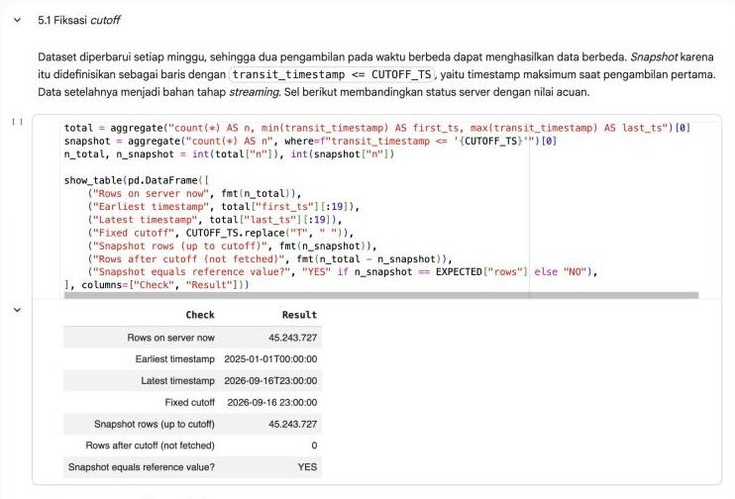
Gambar 7. Fiksasi snapshot: jumlah baris sampai cutoff sama dengan nilai acuan.
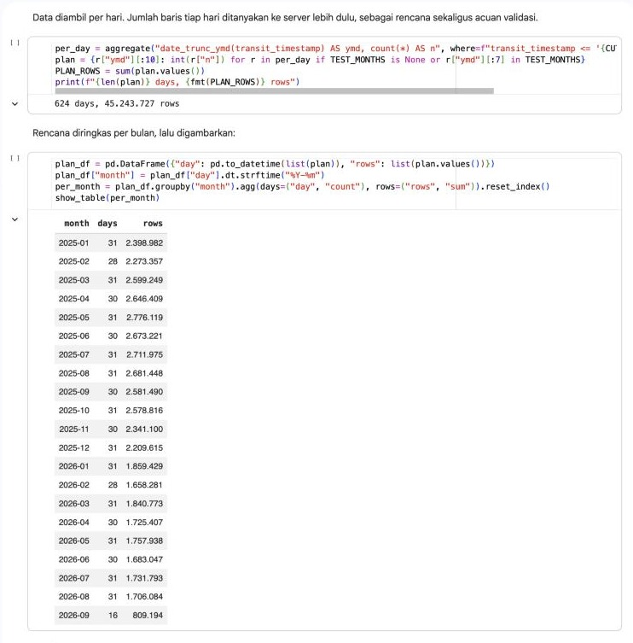
Gambar 8. Rencana pengambilan: jumlah hari dan baris per bulan.
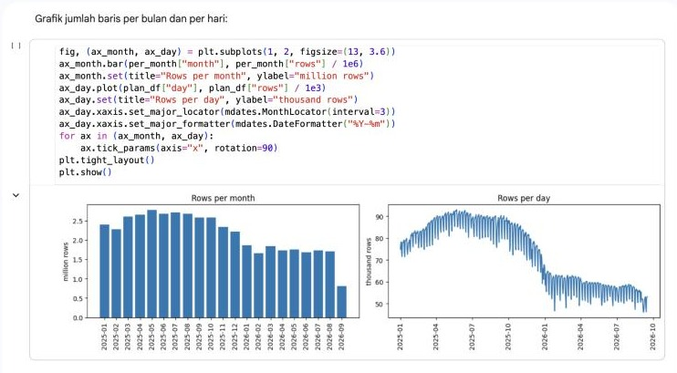
Gambar 9. Grafik jumlah baris per bulan dan per hari.
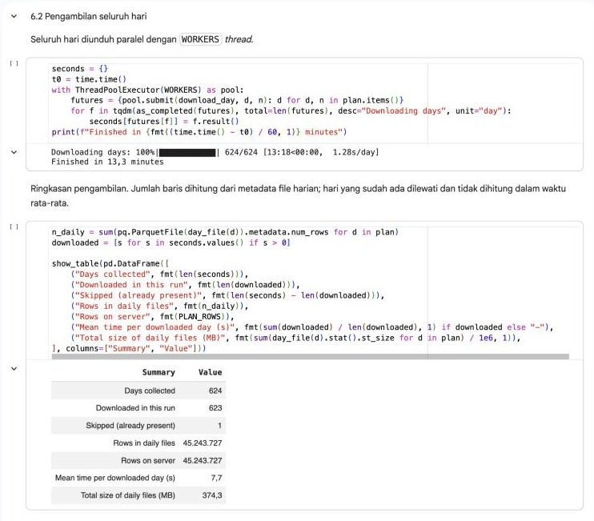
Gambar 10. Pengambilan 624 hari secara paralel beserta ringkasannya.

3.5 Dataset dan File yang Digunakan
Tabel 5. File yang digunakan dan dihasilkan
Lapisan | Lokasi di Colab | Isi | Ukuran
Sumber | data.ny.gov/resource/5wq4-mkjj | Data asli di server | –
Harian | /content/mta_subway/01_daily/YYYY-MM/YYYY-MM-DD.parquet | 624 file | 374,3 MB
Bulanan | /content/mta_subway/02_monthly/year=YYYY/month=MM/part-0.parquet | 21 file | 2,7–6,8 MB per file
Final | /content/mta_subway/03_final/mta_subway_hourly_ridership_2025-01_2026-09.parquet | 1 file, 45.243.727 baris × 12 kolom | 124,1 MB

Seluruh file berformat Apache Parquet dengan kompresi zstd. File final diserahkan sebagai dataset final proyek.

3.6 Proses Penggabungan Data
Seluruh potongan berasal dari satu dataset dan memiliki kolom yang sama, sehingga penggabungannya berupa concat vertikal (setara UNION ALL). Join tidak diperlukan karena tidak ada tabel lain yang perlu disambungkan. Operasi pd.merge dipakai pada tahap validasi untuk membandingkan agregat harian dataset final dengan server.
- Contoh pd.concat. Tiga hari pertama digabung: 74.914 + 77.324 + 78.251 = 230.489 baris (Gambar 11).
- Harian → bulanan. File harian setiap bulan dibaca dengan DuckDB, diurutkan menurut kunci (transit_timestamp, station_complex_id, payment_method, fare_class_category), lalu ditulis menjadi satu file per bulan. Jumlah baris tiap bulan sama dengan server dan rentang waktu antarbulan tidak tumpang tindih (Gambar 12).
- Bulanan → final. Ke-21 file bulanan disambung berurutan menjadi satu file final berukuran 124,1 MB (Gambar 13).
DuckDB dipakai untuk data penuh karena membaca Parquet secara kolumnar tanpa memuat seluruh 45 juta baris ke RAM Colab.
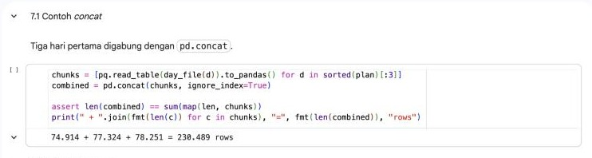
Gambar 11. Contoh penggabungan tiga hari pertama dengan pd.concat.
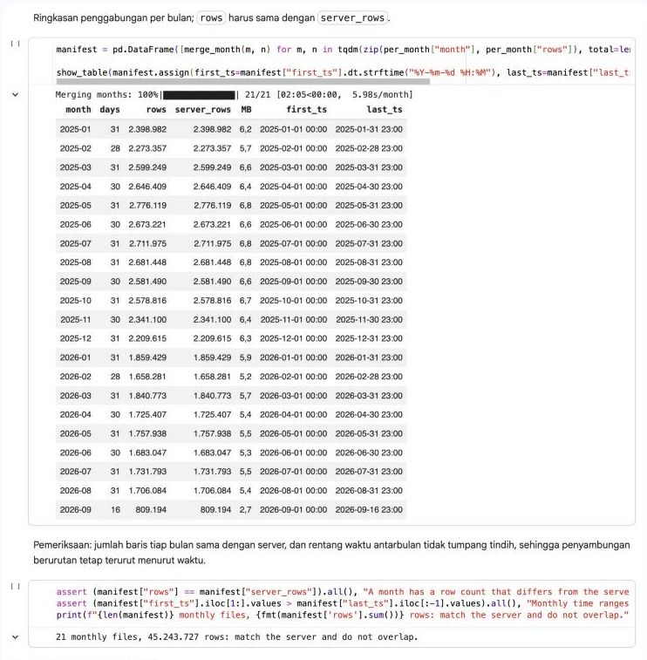
Gambar 12. Penggabungan harian → bulanan: jumlah baris tiap bulan sama dengan server.
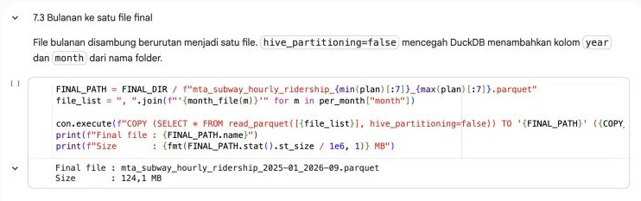
Gambar 13. Penggabungan bulanan → satu file final.

3.7 Kendala dan Cara Mengatasinya
Tabel 6. Kendala dan cara mengatasinya
No | Kendala | Cara mengatasi
1 | Data besar (45,2 juta baris), tidak praktis diambil sekaligus dan berisiko membebani RAM Colab | Data diambil per hari (624 potongan), disimpan sebagai Parquet terkompresi, lalu digabung dengan DuckDB
2 | Respons JSON mengirim angka sebagai teks dan georeference sebagai objek GeoJSON | Memakai endpoint CSV dengan skema kolom pyarrow yang ditetapkan di awal
3 | API publik dapat gagal sementara (timeout, kode 429 atau 5xx) | Fungsi soda_get mengulang permintaan hingga 8 kali dengan jeda yang makin panjang; jumlah baris tiap hari juga divalidasi dan diulang hingga 3 kali bila berbeda
4 | Dataset diperbarui setiap minggu, sehingga hasil pengambilan dapat berubah | Snapshot difiksasi dengan cutoff dan nilai acuan (jumlah baris, total ridership, total transfers)
5 | Sesi Colab bersifat sementara; isi folder /content hilang saat sesi berakhir | Hari yang filenya sudah ada dilewati, sehingga proses dapat dilanjutkan; tersedia opsi SAVE_TO_DRIVE untuk menyalin dataset final ke Google Drive
6 | Ditemukan data tidak wajar (transfers negatif, satu jam hilang, stasiun dengan dua moda) | Tidak diubah pada tahap gathering; dicatat untuk tahap assessing dan cleaning

3.8 Hasil Akhir Gathering
Proses gathering menghasilkan satu dataset final yang lengkap dan sama dengan sumbernya. Agregat harian (jumlah baris, total ridership, total transfers) untuk 624 hari sama dengan server (Gambar 14), tidak ada duplikat kunci dan data terurut (Gambar 15), serta tidak ada nilai kosong. Seluruh 10 pemeriksaan validasi berstatus PASS (Gambar 16).
Tabel 7. Ringkasan dataset final
Atribut | Nilai
Nama file | mta_subway_hourly_ridership_2025-01_2026-09.parquet
Format | Apache Parquet (kompresi zstd)
Ukuran | 124,1 MB
Baris × kolom | 45.243.727 × 12
Rentang waktu | 2025-01-01 00:00 sampai 2026-09-16 23:00
Kompleks stasiun | 428
Total ridership | 2.238.986.651
Waktu proses di Colab | Pengambilan 13,3 menit; penggabungan bulanan sekitar 2 menit
Validasi | 10 dari 10 pemeriksaan PASS

Dataset final ini menjadi masukan untuk tahap berikutnya, yaitu assessing dan cleaning (Gambar 17).
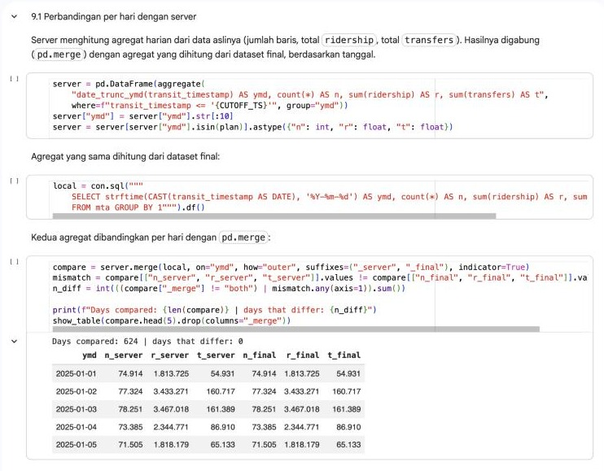
Gambar 14. Perbandingan agregat harian dengan server: 624 hari dibandingkan, 0 hari berbeda.
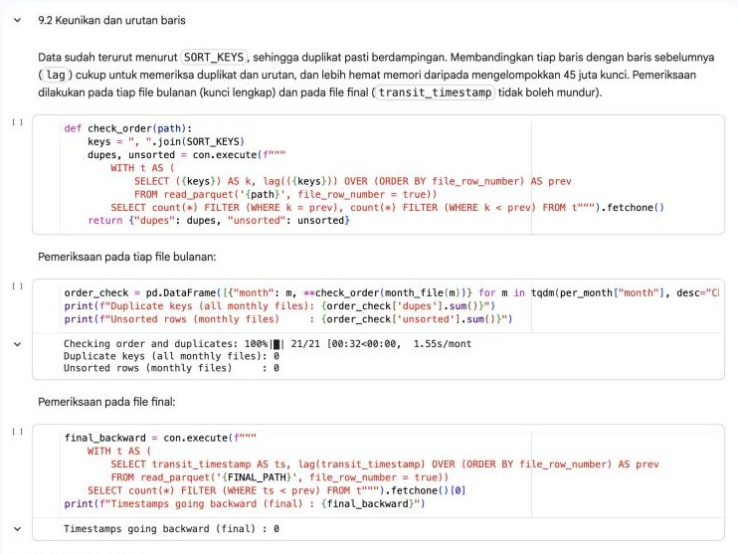
Gambar 15. Pemeriksaan duplikat kunci dan urutan data: 0 duplikat, 0 baris tidak terurut.
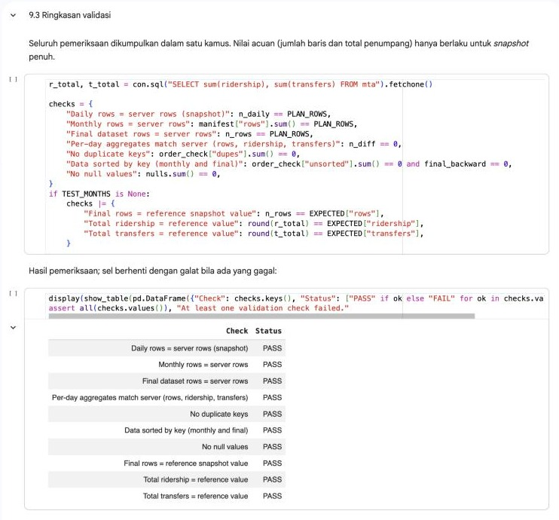
Gambar 16. Ringkasan validasi: 10 dari 10 pemeriksaan PASS.
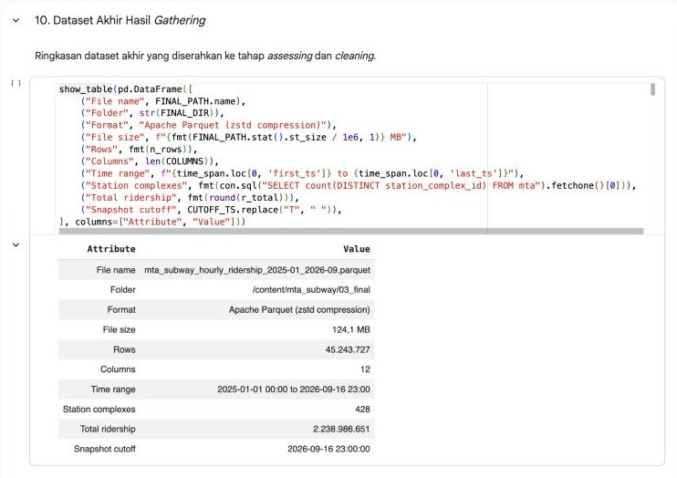
Gambar 17. Ringkasan dataset akhir hasil gathering.

